МИНИСТЕРСТВО ОБРАЗОВАНИЯ РЕСПУБЛИКИ БЕЛАРУСЬ

УЧРЕЖДЕНИЕ ОБРАЗОВАНИЯ

“БРЕСТСКИЙ ГОСУДАРСТВЕННЫЙ ТЕХНИЧЕСКИЙ УНИВЕРСИТЕТ”

ФАКУЛЬТЕТ ЭЛЕКТРОННО-ИНФОРМАЦИОННЫХ СИСТЕМ

Кафедра интеллектуальных информационных технологий

Отчет по лабораторной работе №1

Специальность АС-66

Выполнила

А. C. Езепчук,

студент группы АС-66

Проверил

А. А. Крощенко,

ст. преп. кафедры ИИТ,

« » 2025 г.

Брест 2025

**Цель работы:** Получить практические навыки работы с данными с использованием библиотек Pandas для манипуляции и Matplotlib для визуализации. Научиться выполнять основные шаги предварительной обработки данных, такие как очистка, нормализация и работа с различными типами признаков.

# Вариант 3.

Выборка Iris. Классический набор данных для классификации, содержащий  
измерения длины и ширины чашелистиков и лепестков для трех видов ирисов. **Задачи:**1. Загрузите данные и проверьте, есть ли в них пропущенные

значения.

2. Выведите количество образцов каждого вида ириса.

3. Постройте парные диаграммы рассеяния (pair plot) для всех

признаков, чтобы визуально оценить их разделимость.

4. Для каждого вида ириса рассчитайте среднее значение по каждому

из четырех признаков.

5. Создайте "ящик с усами" (box plot) для признака Petal Length (cm),

чтобы сравнить его распределение по разным видам ирисов.

6. Стандартизируйте данные (приведите к нулевому среднему и

единичному стандартному отклонению)

Код программы:

# import pandas as pd

# import seaborn as sns

# import matplotlib.pyplot as plt

# iris = pd.read_csv("iris.csv")

# missing = iris.isnull().sum()

# counts = iris["variety"].value_counts()

# means = iris.groupby("variety").mean(numeric_only=True)

# features = ["sepal.length", "sepal.width", "petal.length", "petal.width"]

# iris_scaled_df = iris.copy()

# iris_scaled_df[features] = (iris[features] - iris[features].mean()) / iris[features].std()

# iris_encoded = pd.get_dummies(iris_scaled_df, columns=["variety"])

# with open("iris_report.txt", "w", encoding="utf-8") as f:

# f.write("Исходные данные (все строки):\n")

# f.write(iris.to_string() + "\n\n")

# f.write("Проверка пропущенных значений:\n")

# f.write(str(missing) + "\n\n")

# f.write("Количество образцов по каждому виду:\n")

# f.write(str(counts) + "\n\n")

# f.write("Средние значения признаков по каждому виду:\n")

# f.write(str(means) + "\n\n")

# f.write("Стандартизованные данные:\n")

# f.write(iris_scaled_df.to_string() + "\n\n")

# f.write("Данные после One-Hot Encoding (первые 5 строк):\n")

# f.write(iris_encoded.head().to_string() + "\n\n")

# print("Отчёт сохранён в iris_report.txt")

# sns.pairplot(iris, hue="variety", diag_kind="kde")

# plt.suptitle("Pair Plot признаков Iris", y=1.02)

# plt.savefig("pairplot.png")

# plt.close()

# plt.figure(figsize=(8, 6))

# sns.boxplot(x="variety", y="petal.length", data=iris)

# plt.title("Box Plot: Petal Length по видам ириса")

# plt.savefig("boxplot.png")

# plt.close()

# Рисунки с результатами работы программы

# 

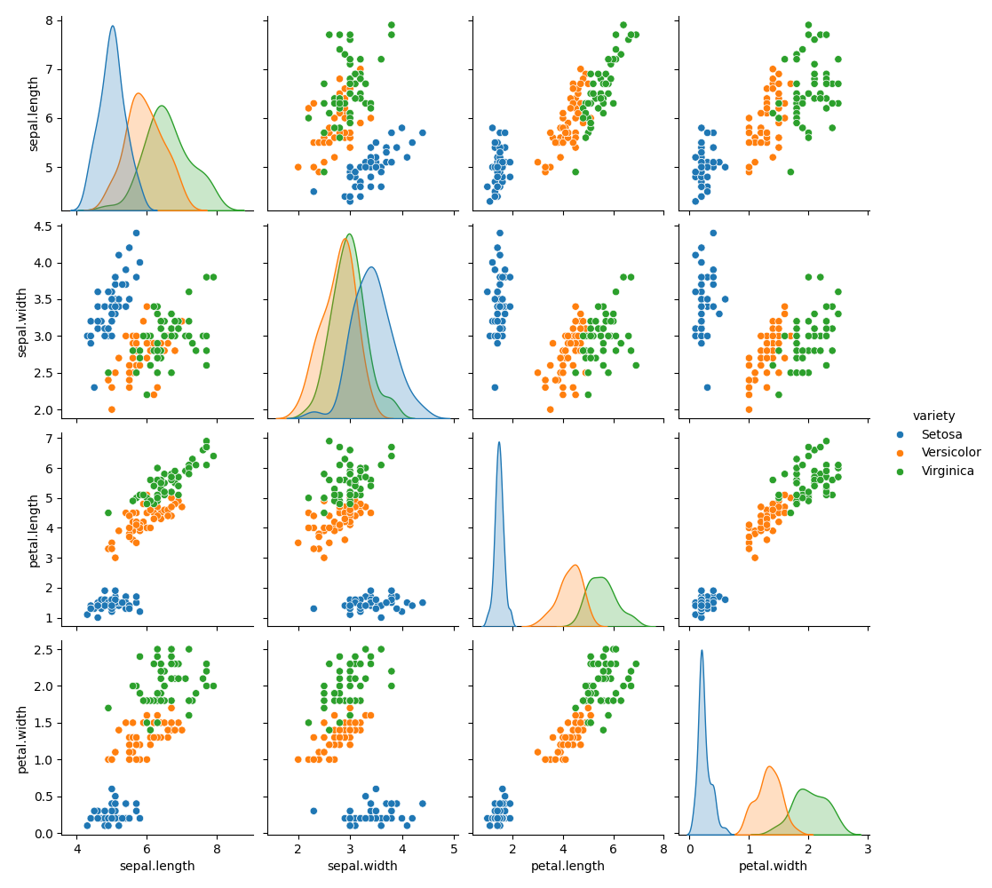

**Вывод:** научился разрабатывать простые программы на Python с использованием библиотек Pandas для манипуляции и Matplotlib для визуализации, получил практический опыт работы с данными.